极课大数据
一、联系人，QQ
极课实施工程师：郭慧文 TEL：15961893927 qq:1067723630
二、数学试卷的出卷流程
首先，如果老师电脑上没有安装极课我们可以从官网上下载极课的客户端：http://www.fclassroom.com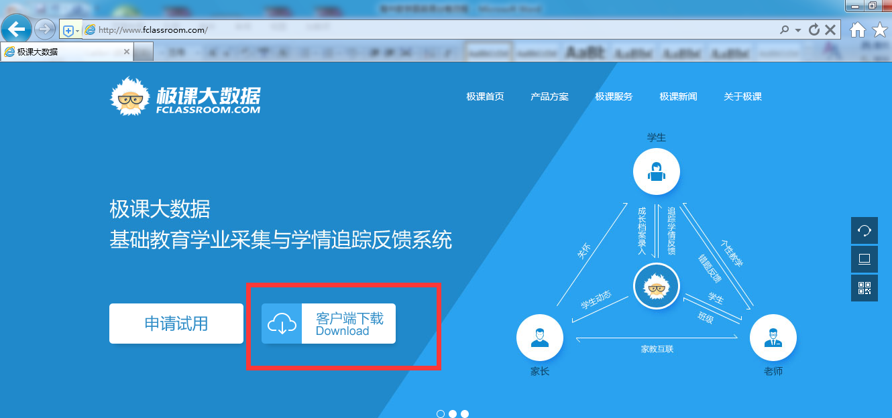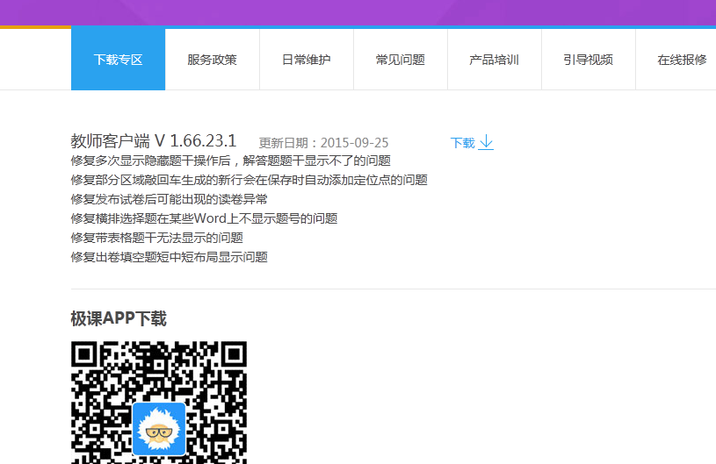
然后安装好了后，如果老师想在自己的电脑上出试卷，必须office版本为2007以上的版本，如果老师只是想看成绩分析，那么就不需要更改office版本。下载好后点开桌面上的极课图标登陆，账号是老师的手机号码，密码是123456（初始密码可在手机客户端更改）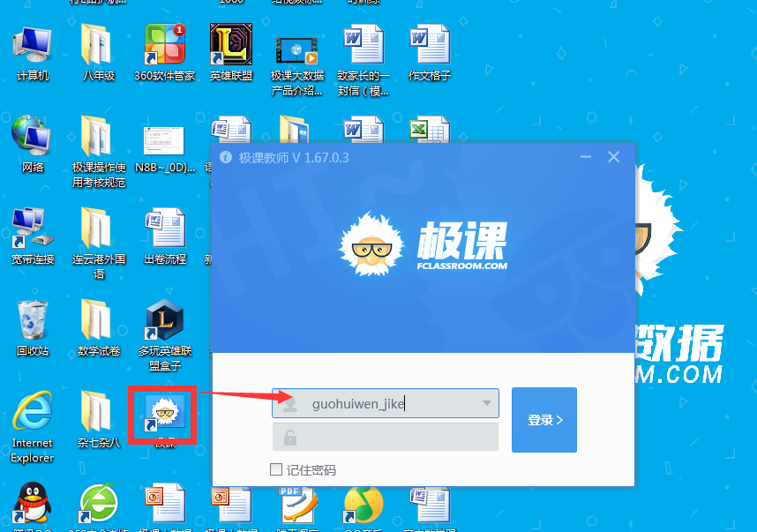
登陆进入后，分为出卷，读卷，学情追踪，人员管理四个模块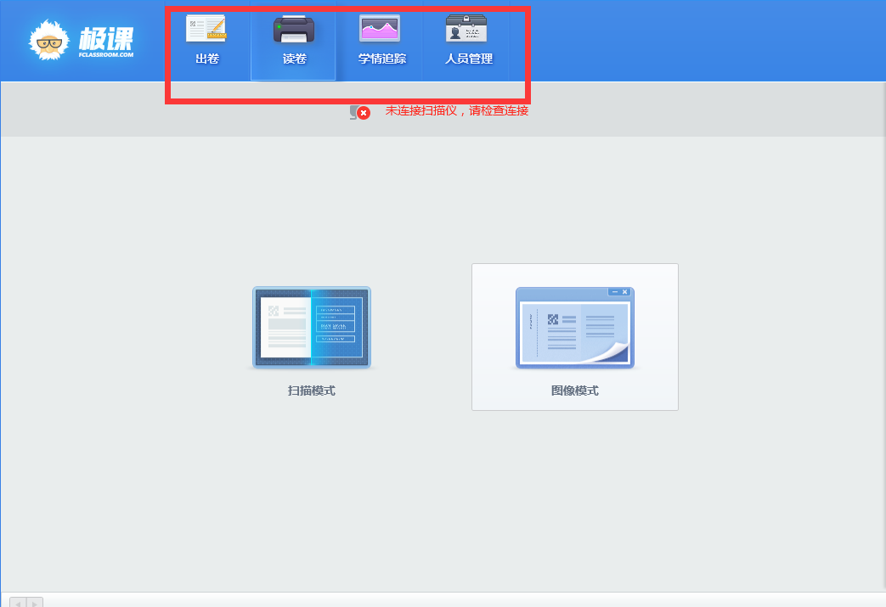
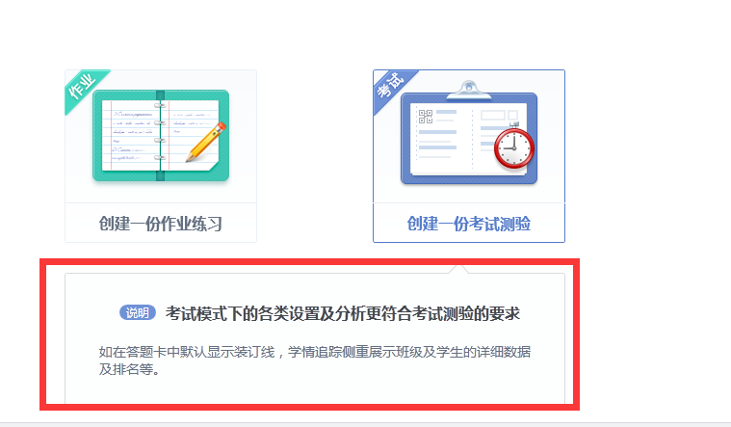
我们先从出卷开始，出卷分为已有的word上传跟直接创建空白的答题卡两种，我们先看第一种方式已有的word上传，如下图所示，创建一份作业练习还是考试按照老师的要求选择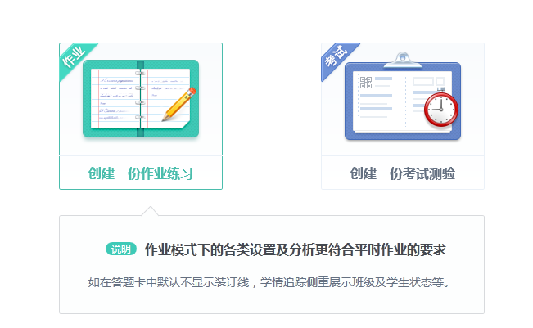老师选择好后点击进入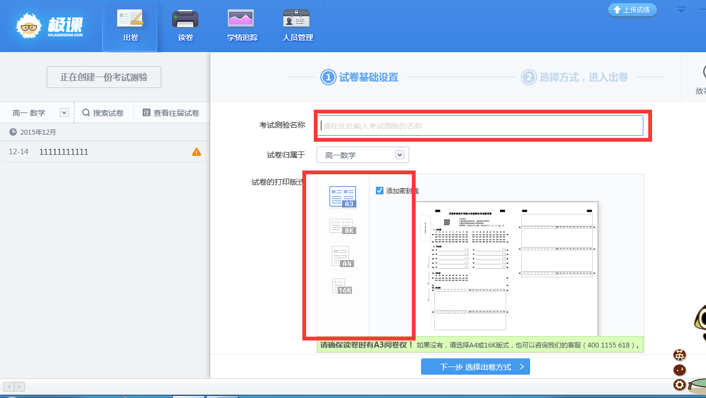
输入试卷的名称，跟选择试卷的版式，注意在选择试卷的版式的时候，我们老师选择A3或者A4那么到学生手里的必须是老师选择的版式，不能说我这边选择A4，到学生手里的试卷是8K或者A3的，反之也是一样的。基础设置好了后，进入下一个页面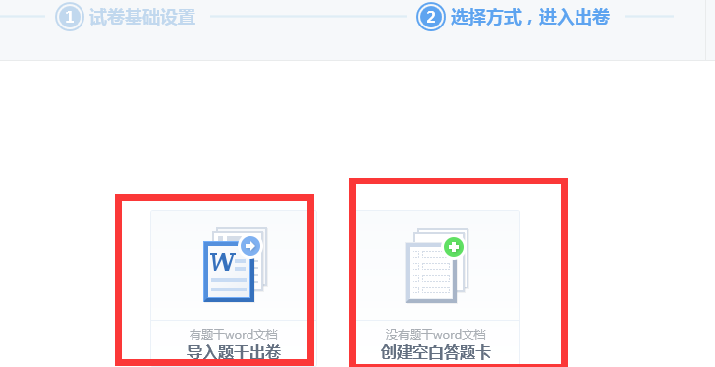
我们先从导入题干出卷开始，选择了电子稿打开后弹出来一个页面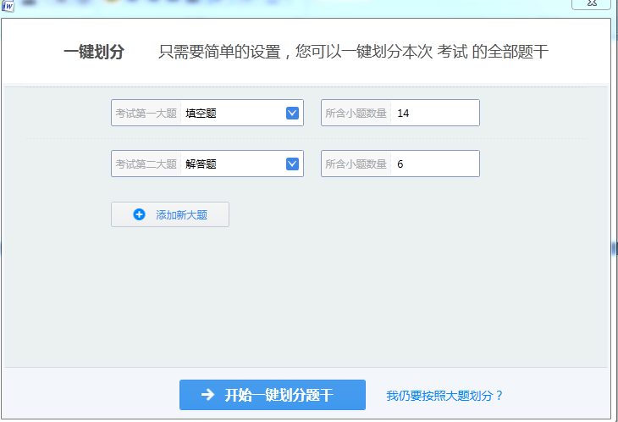
这个是什么意思呢，就是如果说我们的数学试卷的格式跟高考格式一样我们可以一键划分，如果格式不一样我们按照大题划分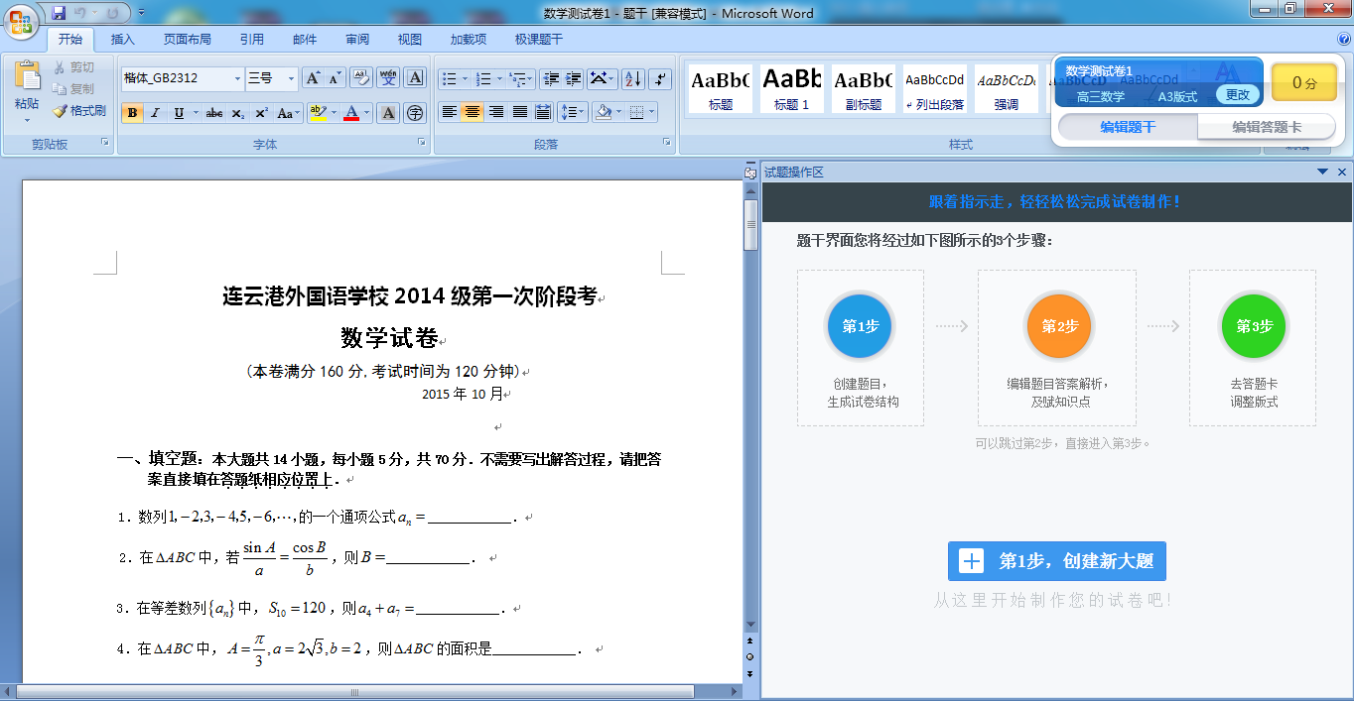
按照步骤开始第一步创建答题，开始划分，填空题首尾相连，第二大题解答题首尾相连，划分好了开始附上相应的分值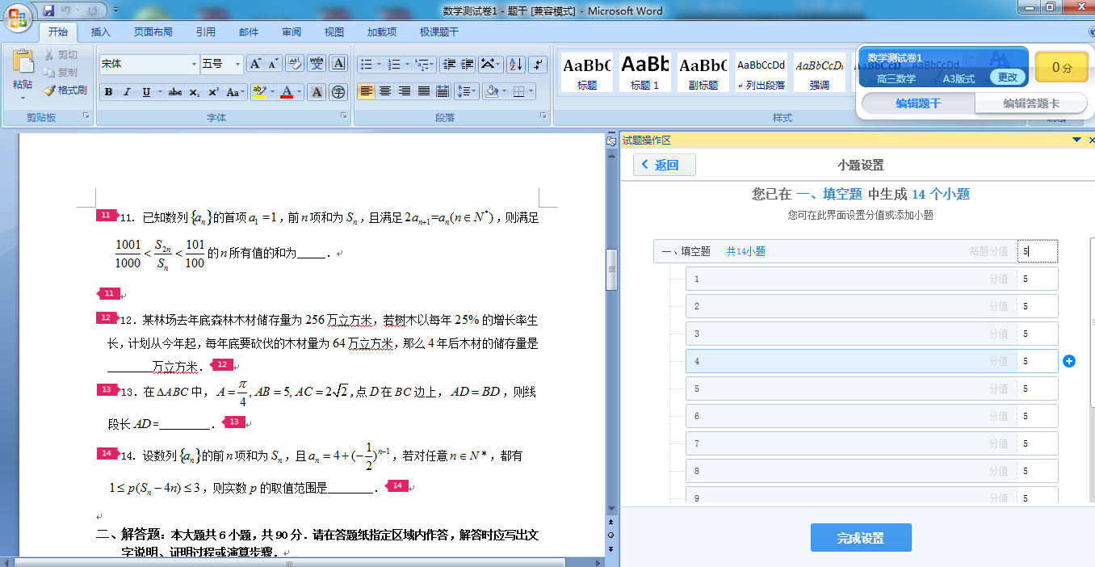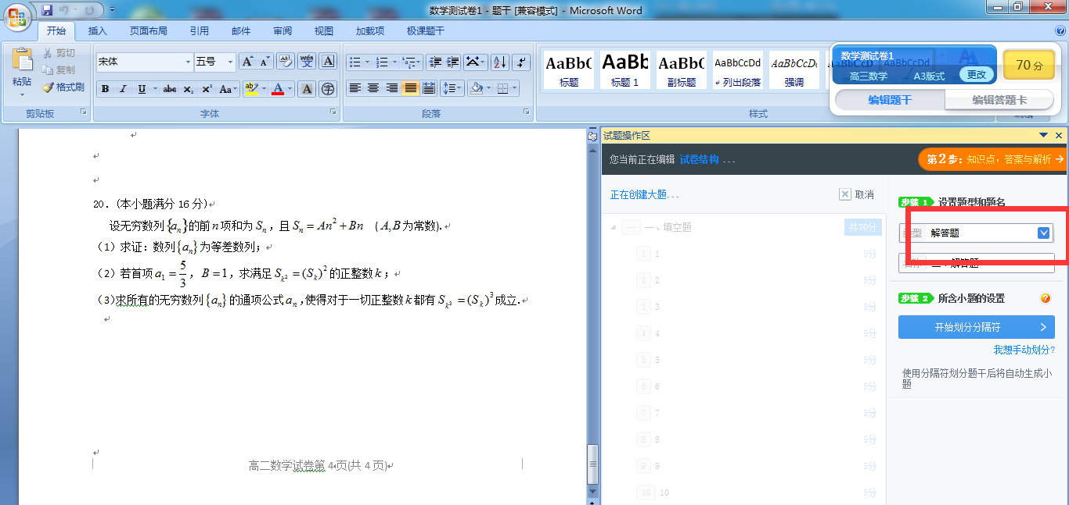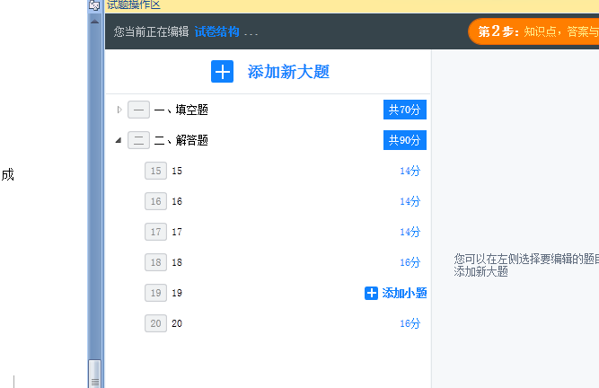
划分好了进入第二步，答案与解析，数学是没有选择题的所以不需要附上答案，解析就是没到题目相对应的知识点，这个需要老师整理知识点的大纲给我们我们将他们导入后老师再出试卷的时候没到题目附上知识点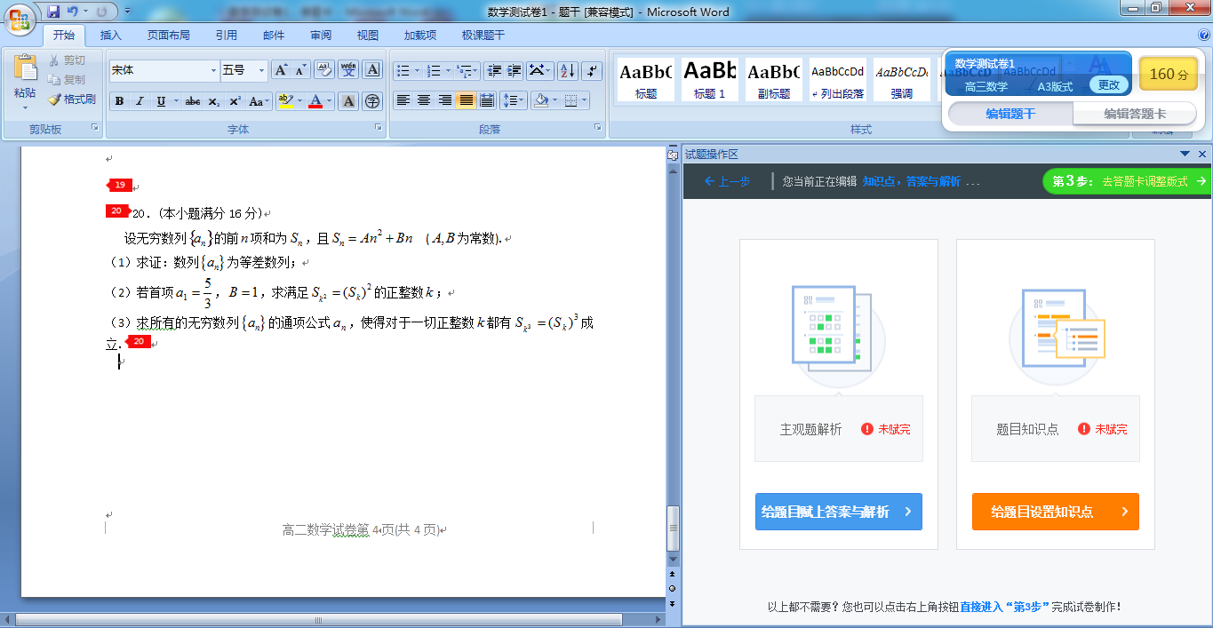
然后进入第三步调整答题卡格式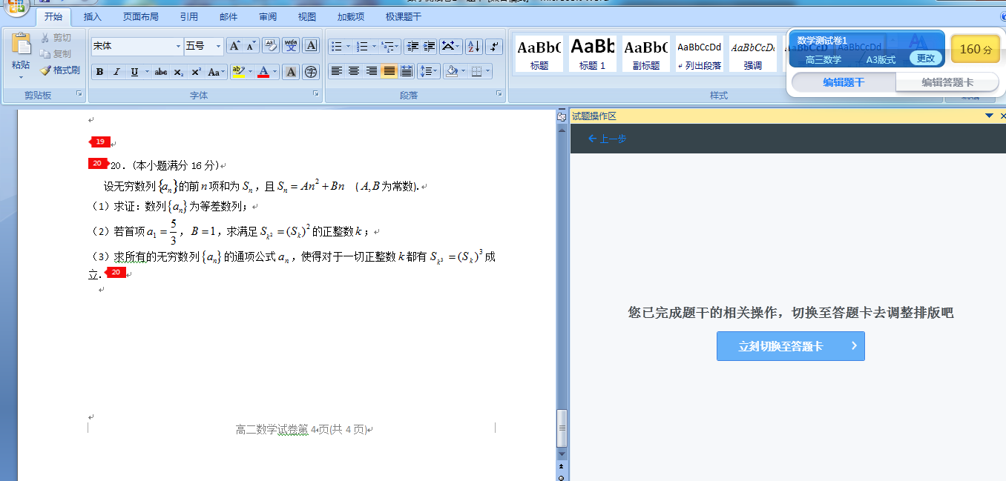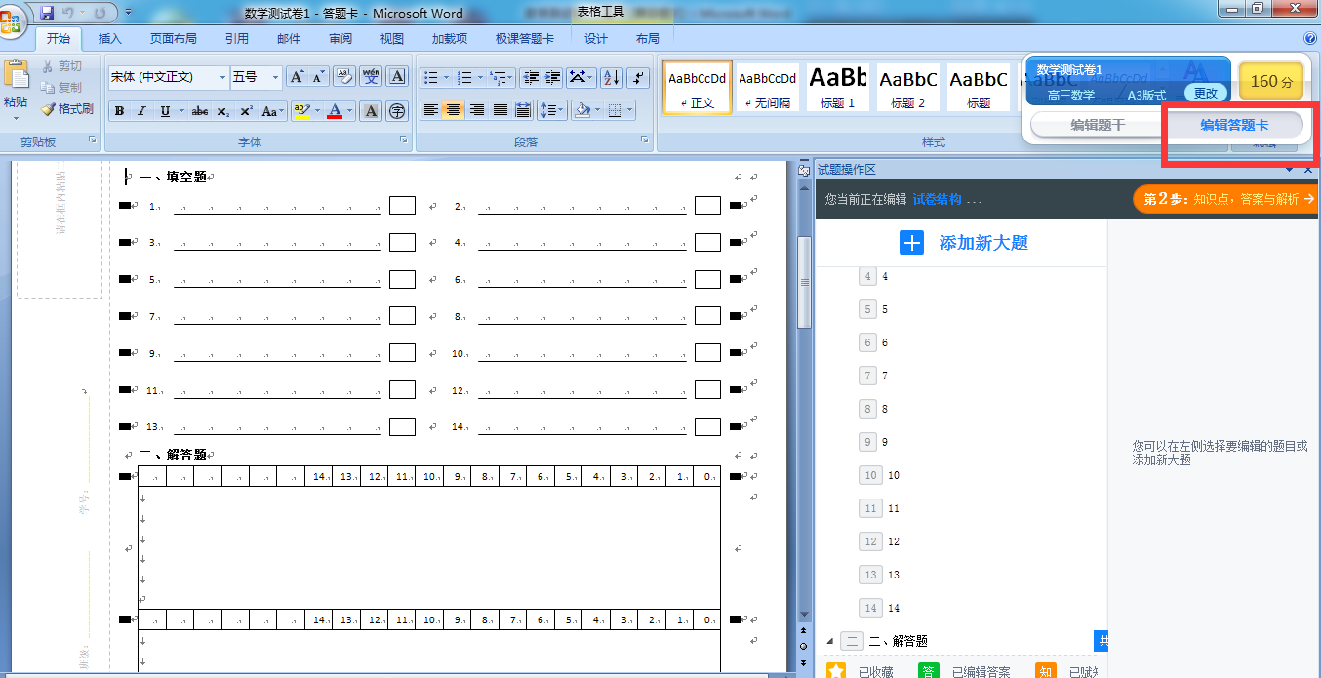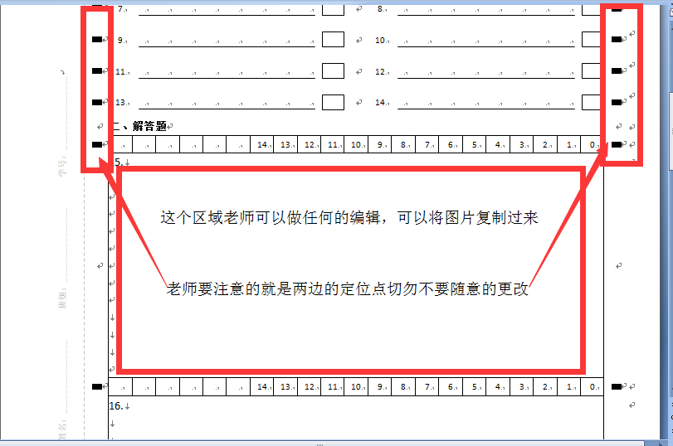
试卷格式调整好了，我们发布保存导出就可以了，注意发布的时候可以选择性发布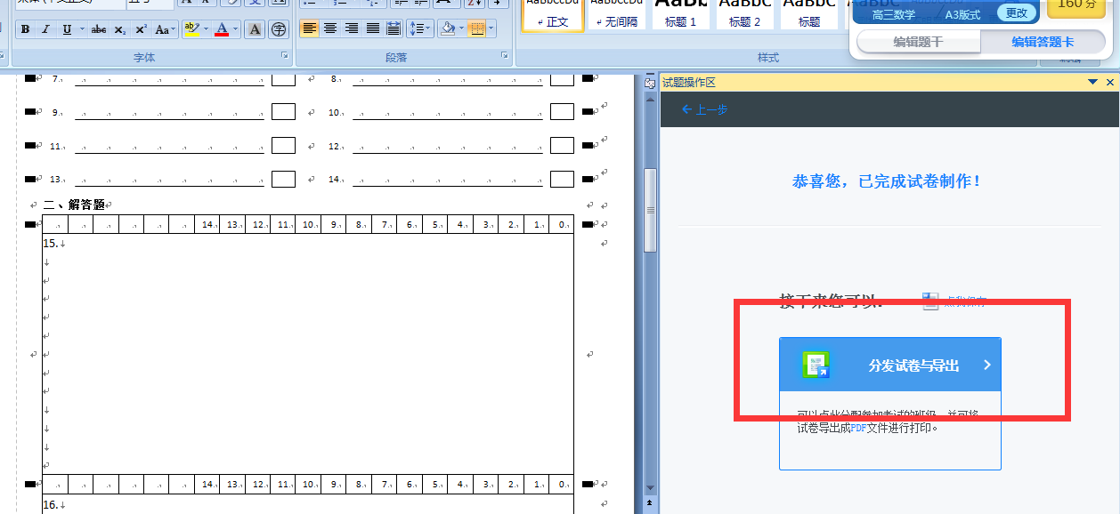
老师在预览导出的时候注意如果有A3打印机可以直接导出A3，如果没有可以导出A4，然后拼成A3或者8K的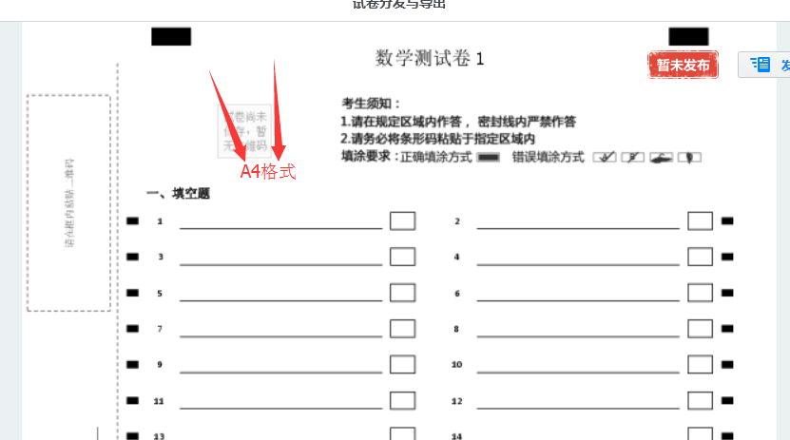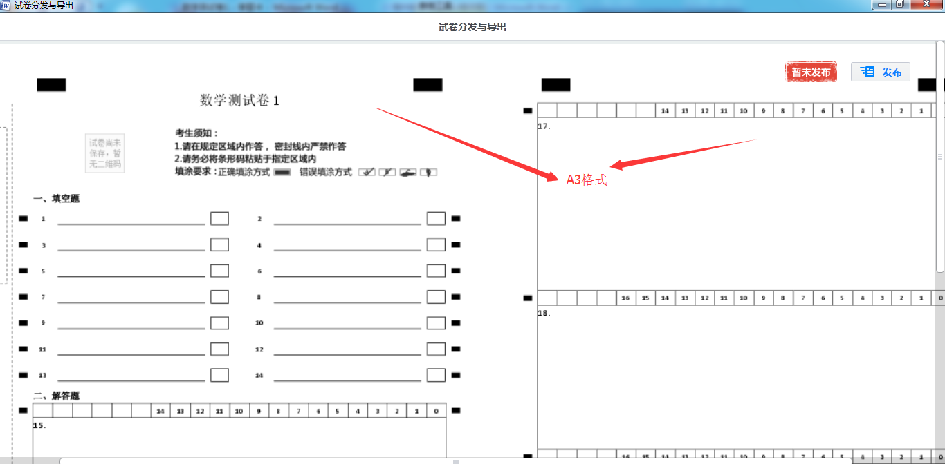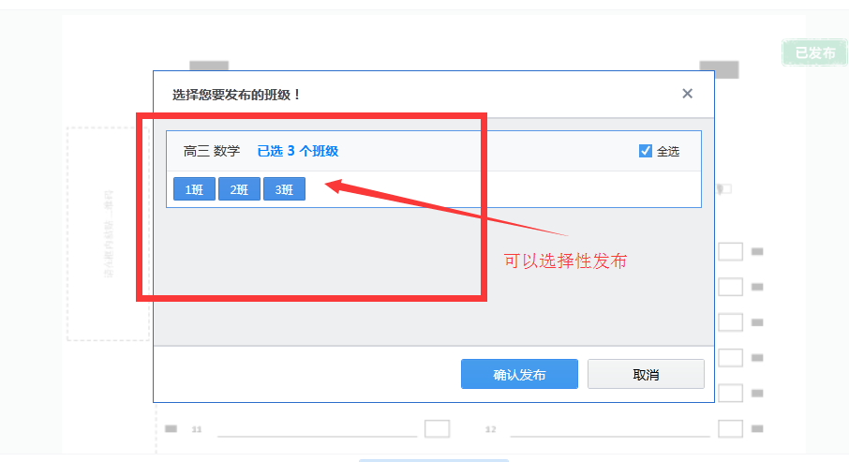
发布好了后整个试卷就完成了。
二、试卷出好了，打印试卷的注意事项
样卷油印检查表
试卷检查规范及类目 | 确认情况 | 备注
试卷页数是否合理 | 是 / 否
试卷纸张规格是否符合要求 | 是 / 否
试卷是否清晰明了 | 是 / 否
题号是否正确 | 是 / 否
分值是否正确 | 是 / 否
题干，图，公式显示是否完整 | 是 / 否
图位置是否正确，符合规范 | 是 / 否
小分和总分分配是否正确 | 是 / 否
留给学生的解答区域是否足够 | 是 / 否
试卷二维码是否清晰可识别 | 是 / 否
定位点是否清晰油印 | 是 / 否
印正反面时油墨是否脱，卷面是否脏 | 是 / 否
答题卡版面如果充足，尽量考虑避开客观题答题卡区域？ | 是 / 否
学生二维码黏贴处留足够空间，适用于适量偏移 | 是 / 否
学生考完后，老师批改时的注意事项
填空题批改（红色水笔或圆珠笔）
正确的批改方法是：在错误的题目方框内打叉；正确的空着，不做任何标记，若批改错了使用修正液或修正带涂掉错误的地方。
如下图所示
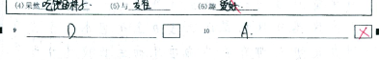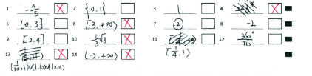
解答题批改（红色水笔或圆珠笔）
正确的批改方法是：在相应的分格区域内作标记，若批改错误可使用修正液涂掉错误的地方或者将正确的分格，涂满，颜色加深加重。
如下图所示
